**Дата: 13.02.2025р. Урок: Основи здоров’я Клас: 8-Б**

**Тема.**  **Особливості дії тютюнового диму, алкоголю і наркотиків на розвиток репродуктивної системи підлітків.**

**Мета:** формувати поняття про особливості дії тютюнового диму, алкоголю і наркотиків на розвиток репродуктивної системи підлітків; вчити здійснювати практичні дії щодо відпрацювання алгоритму відмови від небезпечних пропозицій в умовах тиску; розвивати вміння формулювати висновки, вести діалог, працювати в команді; виховувати свідому потребу в дотриманні принципів здорового способу життя.

**Тип уроку:** комбінований.

**ХІД УРОКУ**

**Перегляд відеоуроку за посиланням <https://youtu.be/h1Fvp09cKzg> .**

**І. Організаційний момент.**

Привітання, встановлення позитивного настрою.

**ІІ. Актуалізація опорних знань.**

1. Фронтальне опитування

* Чому підлітки потрапляють у небезпечні соціальні ситуації?
* Чи є у вашому житті соціальні небезпеки? Яка допомога вам потрібна?
* Чи вмієте ви успішно протистояти соціальним небезпекам? Як саме?
* Чи кожна людина стикається із соціальними небезпеками? Що, на твою думку, можуть пригадати твої батьки про соціальні небезпеки?

**ІІІ. Мотивація навчання учнів і повідомлення теми, мети та завдань уроку.**

1. Слухання та обговорення притчі про тютюн

*Дуже давно, коли тютюн тільки було завезено до України з далеких країн, біля підніжжя Говерли жив один мудрий дід. Він не злюбив цю дурман – рослину і закликав людей не вживати її.*

*Якось він побачив, що навколо купців, які розклали крам для продажу, зібралався натовп.*

*Купці викрикували:*

* *Божественний лист! Засіб від усіх хвороб!*

*Підійшов старий і сказав:*

* *Цей «божественний лист» приносить людям і іншу користь: до курія в дім не зайде злодій, його не вкусить собака, він ніколи не постаріє…*

*Купці з радістю дивилися на нього.*

* *Ти маєш рацію, о мудрий старче! - сказали вони. – але звідки ти знаєш про дивовижні властивості «божественного листа»?*

*Мудрий дід пояснив:*

* *Злодій не зайде до садиби курія тому, що той усю ніч буде кашляти, а крадій не любить будинки, де вночі не сплять люди. Через декілька років паління людина заслабне і буде ходити з палицею. Отже, його стануть боятися собаки. Нарешті, він не зістариться, бо помре молодим…*

*Відійшли селяни від купців і задумались…*

Запитання до класу:

* Чиї слова стали переконливішими для селян: купців чи старого? Чому?
* Як би ви вчинили, якби опинилися в ролі діда? Поясніть свої міркування.
* Придумайте влучний заголовок до притчі, який би міг стати слоганом для всіх людей планети.

**IV. Сприйняття та усвідомлення учнями нового навчального матеріалу.**

1. Вступне слово вчителя

Народження маляти — це найдовгоочікуваніший момент і дуже відповідальний крок у житті будь-якої жінки. Коли ж з’являється бажання планованої вагітності, а вона не наступає, — тоді жалкують про помилки юності.

На жаль, не всі юні люди мають зрілий погляд на обставини, що можуть мати вирішальний вплив при планування сім’ї. Чимало підлітків, потрапляючи у тенета алкоголю і наркотиків, тютюну, не замислюються про вплив такого способу життя на власне репродуктивне здоров’я.

Проте ця ситуація не безвихідна. Є 101 і більше спосіб захистити себе самому. Варто лишень навчитися це робити.

Тому сьогодні на уроці, щоб застерегти себе від впливу шкідливих звичок, ми поглибимо наші знання про особливості дії тютюнового диму, алкоголю і наркотиків на статеве дозрівання.

Ми зробимо один для одного те найменше, що можна зробити – дамо поради. А ви повинні щось вибрати для себе. І найскладніший іспит у вас буде за межами школи, де ви зустрінетеся з реальністю.

1. Інформаційне повідомлення «Особливості дії тютюнового диму, алкоголю і наркотиків на розвиток репродуктивної системи підлітків *(ілюстративний або мультимедійний супровід)*

* Висловіть свою позицію щодо запропонованих світлин. Поясніть її.

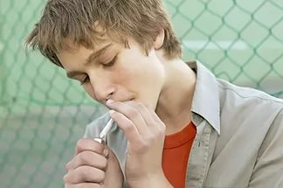  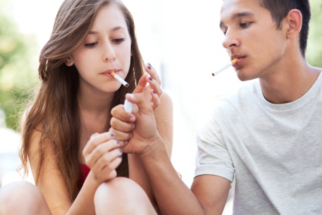 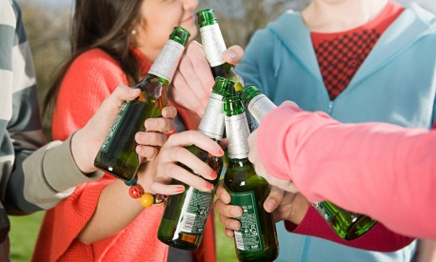 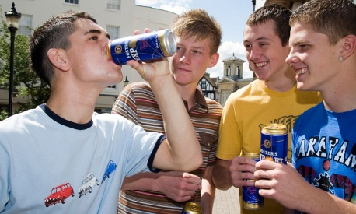 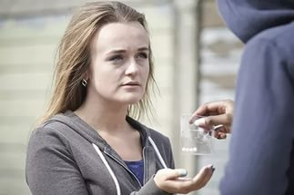

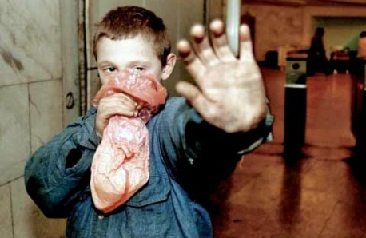 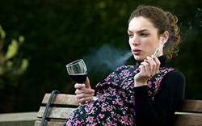 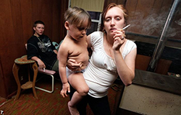

*Шкідливі звички* (алкоголізм, тютюнопаління, наркоманія та токсикоманія) - явища, які тісно пов'язані між собою. Вони є важливими факторами багатьох захворювань та причиною загибелі мільйонів людей. Ці звички перетворились на смертельних ворогів людства, яких потрібно зупинити, щоб не допустити можливості самознищення людини.

У підлітка відбувається дуже інтенсивний обмін речовин, що сприяє швидкому всмоктуванню й надходженню тютюнової, алкогольної та наркотичної отрути в життєво важливі частини організму, особливо у головний мозок. Мозок починає працювати зі збоями, погіршується пам'ять, знижуються інтелектуальні здібності. Молода людина стає хворою фізично, соціально, психічно, інтелектуально. Навіть невеликі дози наркотику порушують процеси нормального росту, розвитку та статевого дозрівання підлітка.

Поширеними наслідками вживання алкоголю хлопцями є послаблення у них у зрілому віці сексуального потягу та імпотенція, а також алкогольний цироз печінки: вона починає виробляти білок, який зв’язує чоловічий гормон (тестостерон). Патологічно зростає в організмі чоловіка рівень жіночих гормонів.

Вплив тютюну, алкоголю та наркотичних речовин на організм дівчини є ще згубнішим: жінки, які палять, частіше страждають непліддям; ризик кровотечі і спонтанного аборту під час вагітності вищий, ніж у жінок, які не палять; менопауза (припинення циклічної діяльності яєчників) швидше настає у жінок, які палять. Відповідно, жінки, які палять, старіють швидше.

Існує дуже багато доказів того, що куріння до настання і під час вагітності шкідливе для дитини, оскільки погіршується транспортування кисню і поживних речовин. Причому, немає прямої залежності між кількістю викурених цигарок і їх шкідливістю.

Вчені з Мюнхенського Університету дослідили, що жінки, які планують вагітність, повинні відмовитись від куріння не тільки з метою профілактики перинатальної патології, недостатньої маси тіла при народженні, синдрому раптової смерті новонароджених, ризику виникнення бронхіальної астми, відставання в розумовому розвитку, але й для зниження ризику розвитку ожиріння у своїх дітей. Діти, матері яких курили під час вагітності, страждали ожирінням в два рази частіше. Окрім цього, у них було на 43% вище ймовірність мати надлишкову вагу, ніж у дітей, матері яких не курили. Ризик ожиріння і надлишкової ваги зростав в міру збільшення кількості цигарок, які випалювали вагітні матері. При цьому ця залежність зберігалась навіть після врахування таких важливих факторів, як освітній рівень батьків і тип вигодовування дитини.

Розгляньте шокуючі світлини, що ілюструють наслідки впливу тютюну, алкоголю, наркотиків на репродуктивну систему підлітка. Ці діти були зачаті й народжені (не народжені) тими, хто вів згубний спосіб життя у підлітковому віці.

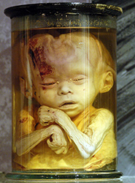 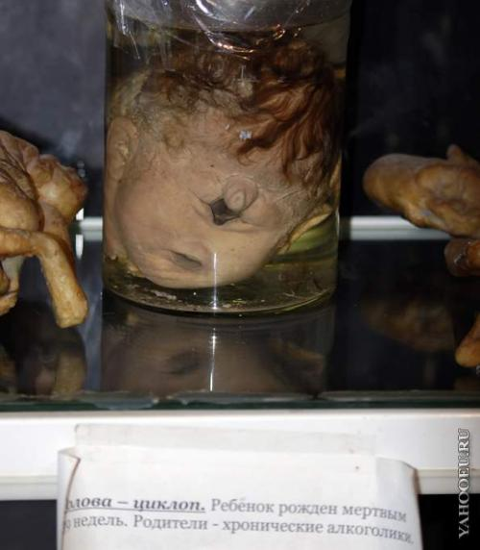 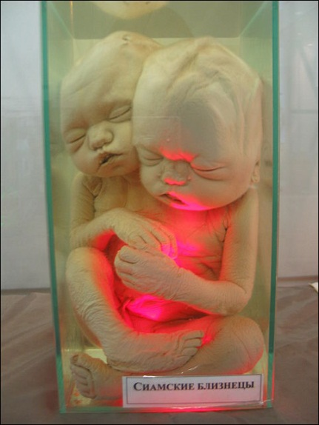

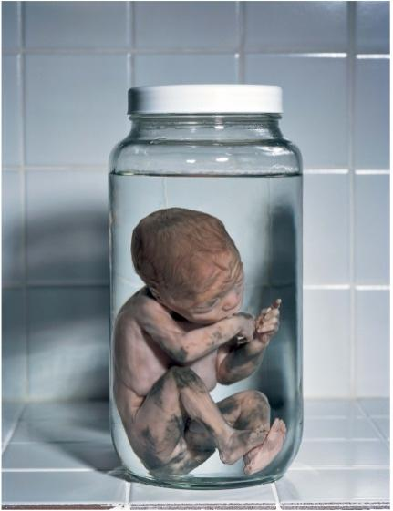 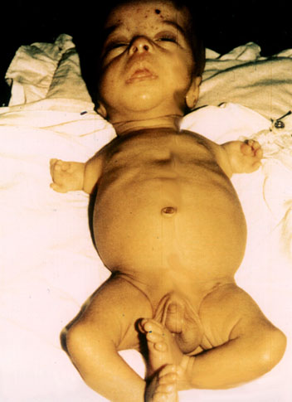 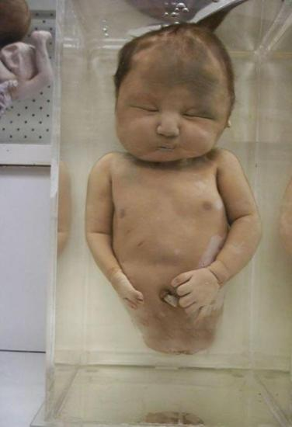

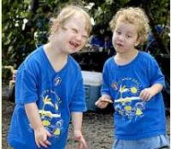 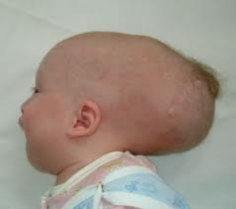

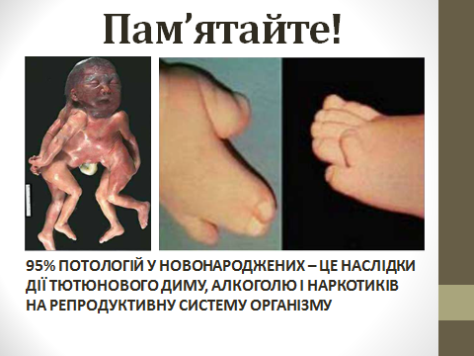

1. Складання схеми – таблиці «Способи відмови від шкідливих звичок»

Ви вже знайомі зі способами відмови від пропозицій, що шкодять вашому здоров’ю. складемо колективно схему – таблицю «Способи відмови від шкідливих звичок».

|  |  |
| --- | --- |
| Фраза, яка має на меті маніпуляцію вами | Ваша фраза - відмова |
| *«Спробуй, усі в нашій компанії вже це зробили.»* |  |
| *«Це приємно, ти не пожалкуєш.»* |  |
| *«Ти що, боїшся покарання батьків?»* |  |
| *«Ти вже не маленький, ти маєш це робити.»* |  |
| *«Частіше всі разом будемо збиратися і курити (випивати, вживати наркотики).»* |  |

**Оздоровлювальна вправа. Самомасаж.**

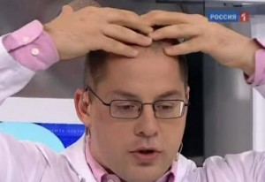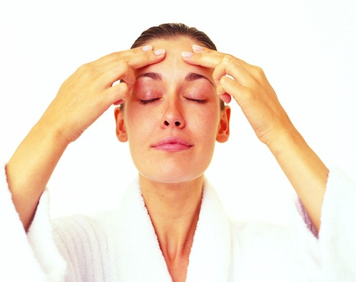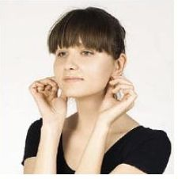

**V. Осмислення, узагальнення та систематизація знань.**

1. Взаємонавчання. Робота за підручником *(у парах)*

Учні, працюючи в парах, виконують по черзі ролі вчителя й учня. «Учитель» повідомляє найважливіші, на його думку, фрагменти матеріалу підручника. Потім ставить запитання «учневі». Після того, як той відповість на них, вони міняються ролями.

1. **Вправа «Капустяні пелюстки» *(ілюстративний або мультимедійний супровід)***

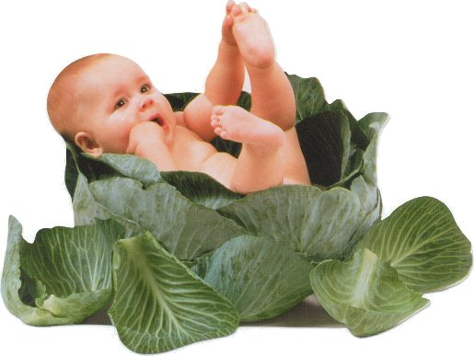Інколи жартома говорять, що дітей знаходять у капусті. Про що потрібно замислюватися вже в підлітковому віці, щоб мати здорових дітей у майбутньому? Запишіть найголовніше на пелюстках капусти.

*Учні дають відповіді, а вчитель робить записи на зображенні, що прикріплене на дошці (або відповідно моделює слайд презентації).*

**Підбиття підсумків уроку.**

* + - 1. Самоаналіз діяльності

|  |  |
| --- | --- |
| 1. На уроці я працював | активно / пасивно |
| 1. Своєю роботою на уроці я | задоволений / не задоволений |
| 1. Урок для мене здався | коротким / довгим |
| 1. 3а урок я | не втомився / втомився |
| 1. Мій настрій | став краще / став гірше |
| 1. Матеріал уроку мені був | зрозумілий / не зрозумілий/ корисний / марний цікавий / нудний |
| 1. Домашнє завдання мені здається | посильним/ важким/ цікавим / не цікавим |

**VI. Домашнє завдання.** Опрацювати матеріал підручника щодо вивченої теми (§ 17). *Завдання на вибір:* Підготувати слогани, які б закликали сучасних підлітків вести здоровий спосіб життя або скласти пам’ятку «Значення здорового способу життя для збереження функцій репродуктивної системи організму».

Свою роботу сфотографуй та надішли на платформу HUMAN або на електронну адресу вчителя [ndubacinskaa1@gmail.com](mailto:ndubacinskaa1@gmail.com) .

**Рефлексія**

**Повторення теми “Попередження ризиків від вибухонебезпечних предметів.”.**